目録

1 利用環境及び諸条件について 2

2 .net Framework 3.5.1 & 4.5.1でIIS Serverのインストール 3

3 Microsoft WSE 2.0のインストール 11

4 DIKOサーバーコア 14

5 Open Officeのインストール 17

6 ”Microsoft SQL 2012 Express”のインストール 21

7 DIKOソフトウェアライセンスの作成 34

8 web.configの設定 36

9 IISでWeb applicationの追加 37

10 Solrシステム設定して初期化する 40

11 Windows servicesでDIKO Index Monitorの追加とインストール 45

12 Windows servicesでDIKO Rendition managerの追加とインストール 50

13 Windows servicesでDIKO Email Capturingの追加とインストール 55

14 DIKOへログイン 60

# 1 利用環境及び諸条件について

**OS**

- MS Windows Server 2008 / 2012

**データべース**

- MSSQL Server 2008 / 2012

**モジュール**

- IIS Server 7.0 / 8.0

- .net Framework 3.5 sp1

- .net Framework 4.5

- Microsoft WSE 2.0

**ユーザー権限/インストール権限**

- Administrator

# 2 .net Framework 3.5.1 & 4.5.1でIIS Server

# のインストール

2.1 “**Server Manager**”を開く

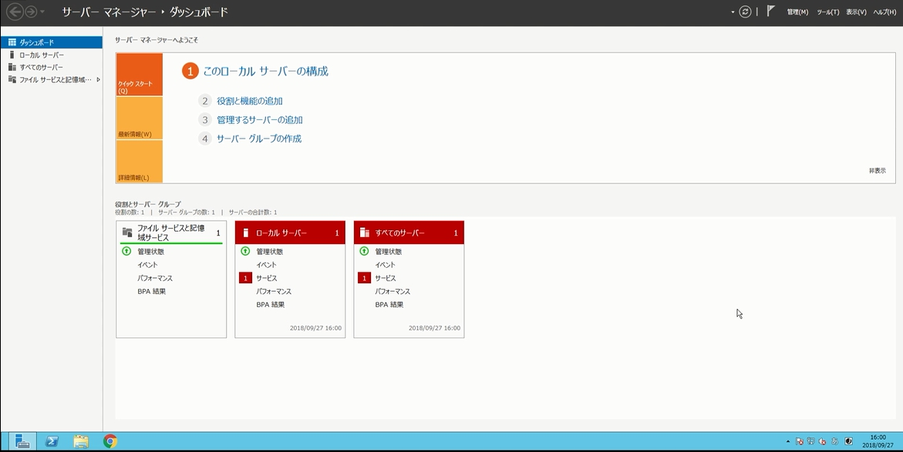

2.2 “**Manage**”を選択して“**Add Roles and Features**”をクリックする

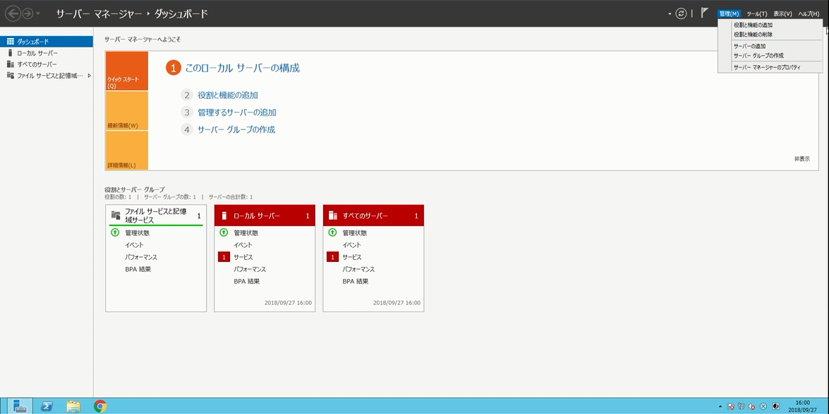

2.3 [**Next**]を選択する

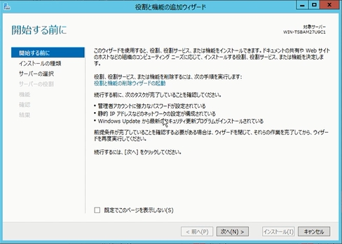

2.4 [**Next**]を選択する

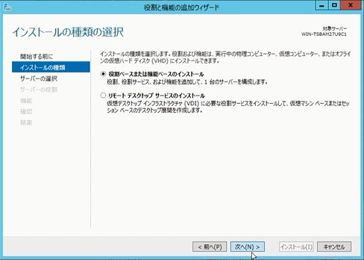

2.5 [**Next**]を選択する

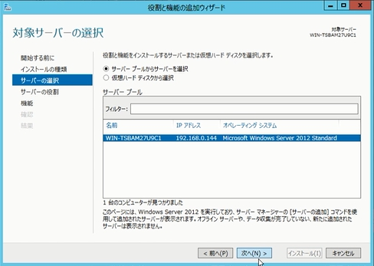

2.6 “**Server Roles**”で “**Application Server**”と“**Web Server (IIS)**”

をチェックしましょう

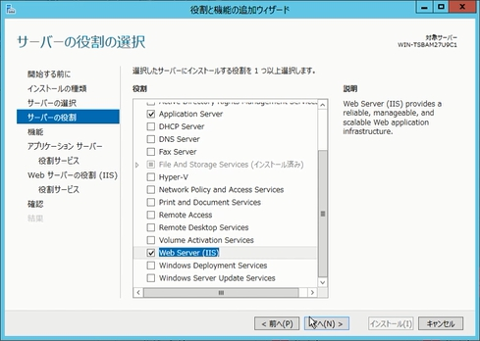

2.7 “**Web Server (IIS)**”を選択する場合は“**Add Roles and Features Wizard**”ウィンドウが表示されます。“**Add Features**”を選択して[**Next**]をクリックする

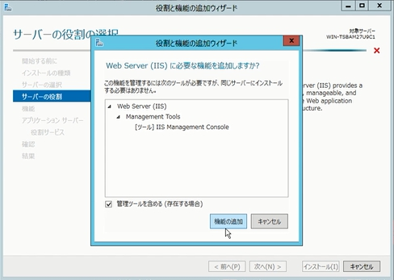

2.8 　**Featuresで**“**.NET Framework 3.5 Features**”と“**.NET Framework 4.5 Features**”をチェックしましょう

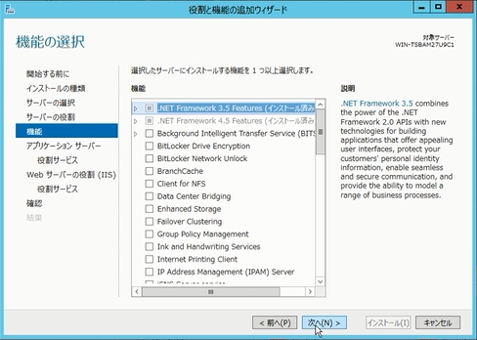

2.9 “**Role Services**”を選択して“**.NET Framework 4.5**”と“**TCP Port Sharing**”をチェックしましょう

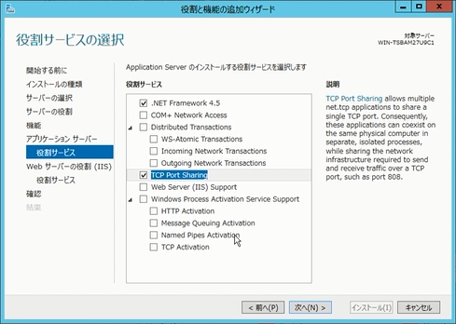

2.10 “**Role Services**”で[**Next**]を選択する

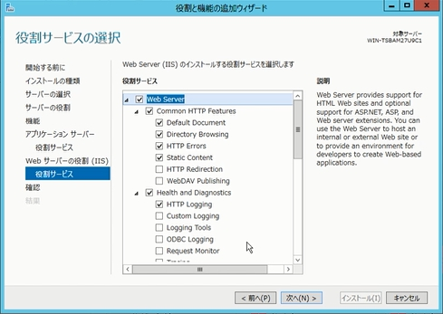

2.11 下にドラッグして**“Application Development”**を開く**“.NetExensibility3.5” “ASP.NET 3.5”“ISAPI Extensions”“ISAPI Filters”**をチェックして[**Next**]を選択する

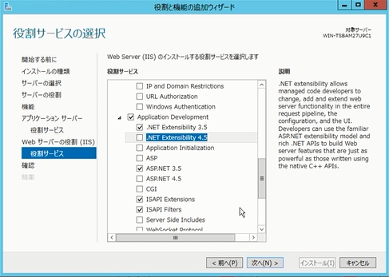

2.11.1 “**.net Extensibility 3.5**”を選択すると“**Add Roles and Features Wizard**”のウィンドウが表示されます。[**AddFeatures**]を選択しましょう

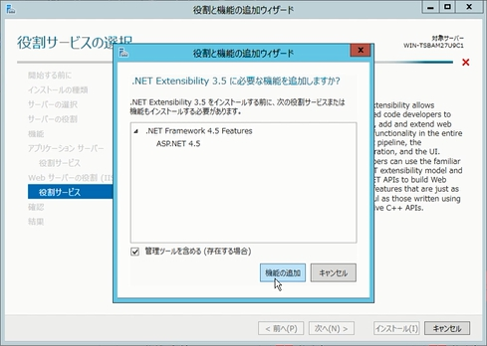

2.11.2 “**ASP .NET 3.5**”を選択すると“**Add Roles and Features Wizard**”のウィンドウが表示されます。[**AddFeatures**]を選択しましょう

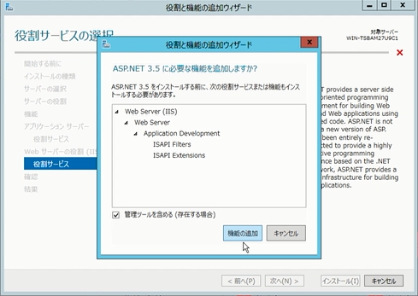

2.12 **Confirmation**で[**Install**]を選択する

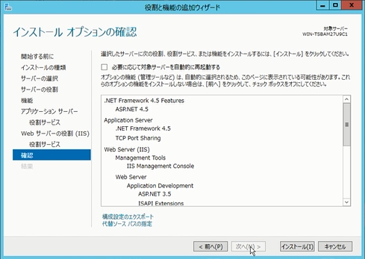

2.13 インストールが完了すると[**Close**]を選択する

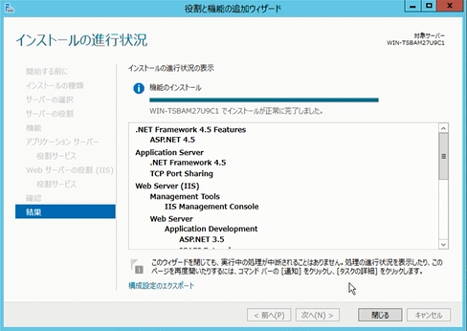

# 3 Microsoft WSE 2.0のインストール

3.1 **“Microsoft WSE2.0 SP3”**をダブルクリックして**[Next]**を選択しましょう

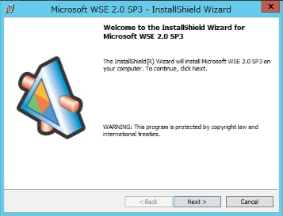

3.2 **“I accept the terms in the license agreement”**チェックして**[Next]**を選択する

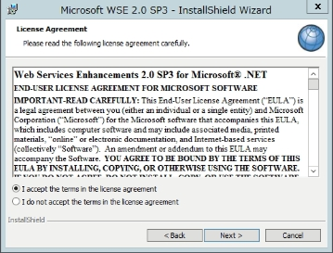

3.3 **“Runtime”**をチェックして**[Next]**を選択しましょう

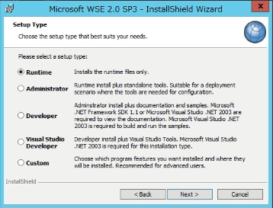

3.4 **[Install]**を選択する

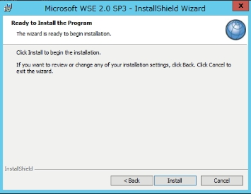

3.5 インストール完了すると**[Finish]**を選択する

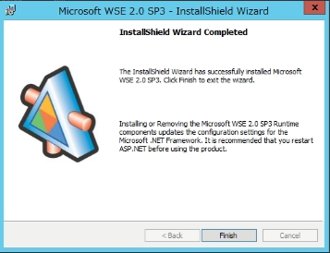

# 4 DIKOサーバーコア

4.1 **“DIKO setup.exe”**ダブルクリック**setup wizard**を実行して[**Next**]を選択する

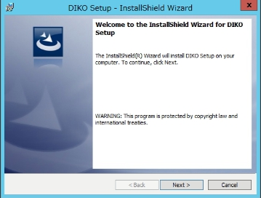

4.2 **“I accept the terms in the license agreement”**チェックして[**Next**]を選択する

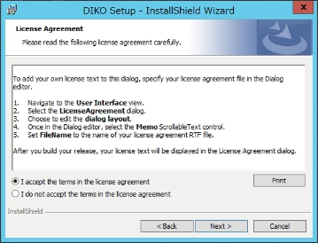

4.3 必要があればインストール先は変更できます。[**Next**]を選択する

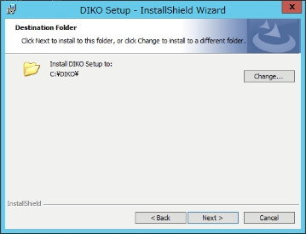

4.4 [**Install**]を選択する

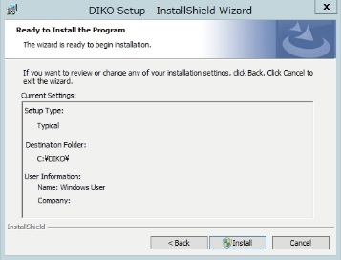

4.5 インストール開始されるので完了するのを待つ

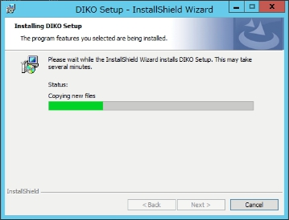

4.6 [**Finish**]を選択する

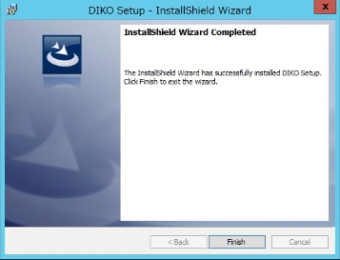

# 5 Open Officeのインストール

5.1 DIKOフォルダで**OOO3_4_1**ファイルを開く、**Setup.exe**をクリックする

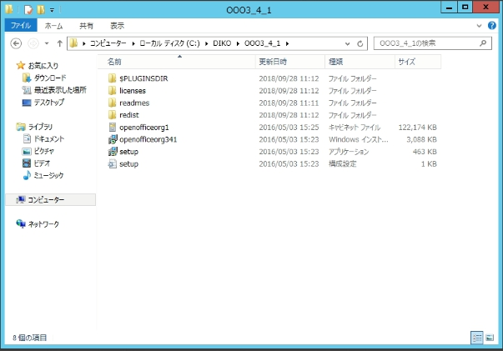

5.2 **[Next>]**を選択する

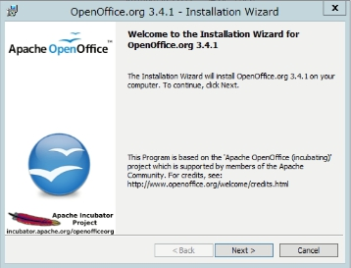

5.3 必要があれば個人情報を入力ができます。**[Next>]**を選択する

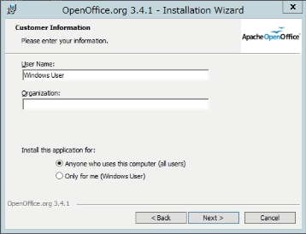

5.4 **[Next>]**を選択する

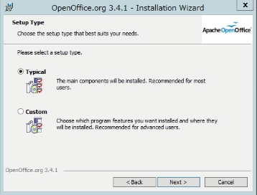

5.5 **[Install]**を選択する

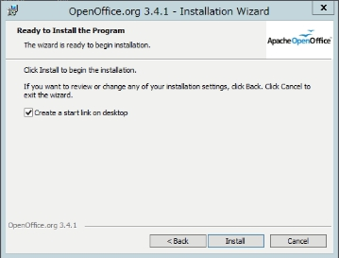

5.6 インストール開始されるので完了するのを待つ

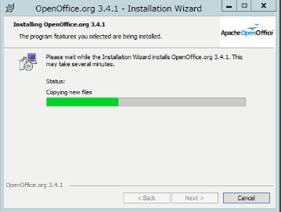

5.7 インストール完了すると**[Finish]**を選択する

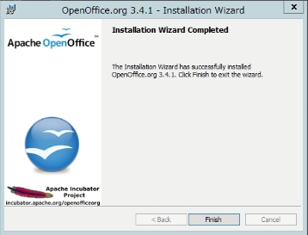

# 6 ”Microsoft SQL 2012 Express”のインストール

6.1 **SQLEXPRADV_x64_ENU.exe**を実行すると**“Installation”**→**“New SQL Server Stand‐alone installation or add features to an existing installation”**を選択する

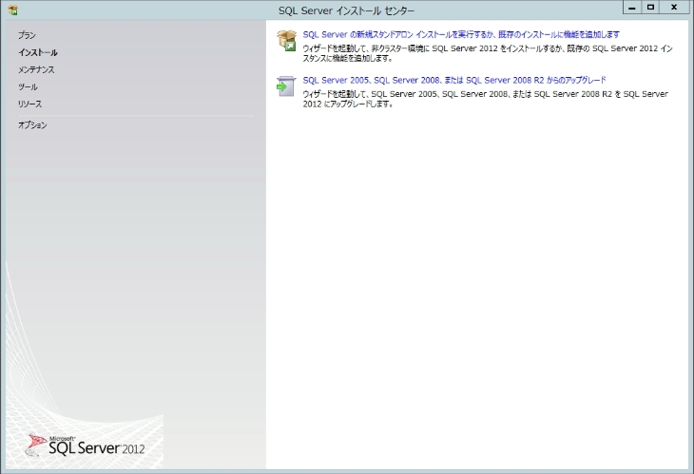

6.2 **“I accept the license terms”**をチェックして**[Next>]**選択する

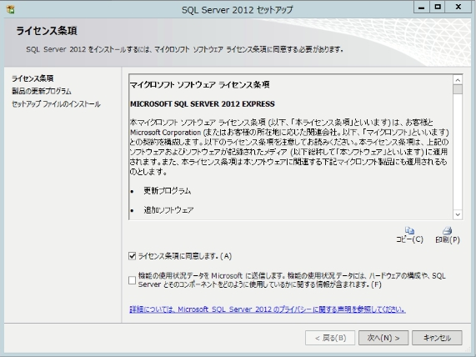

6.3 **[Next>]**を選択する

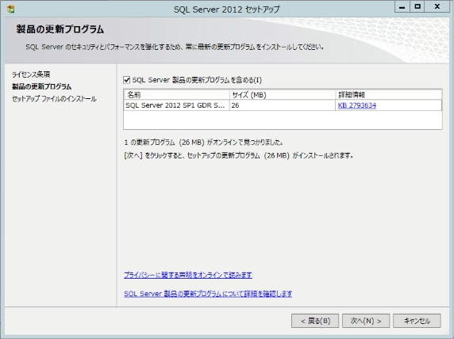

6.4 プログラムを実行されるので完了するのを待つ

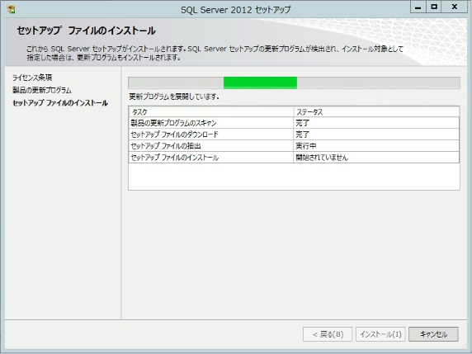

6.5　プログラムの実行を完了すると**[Next>]**を選択する

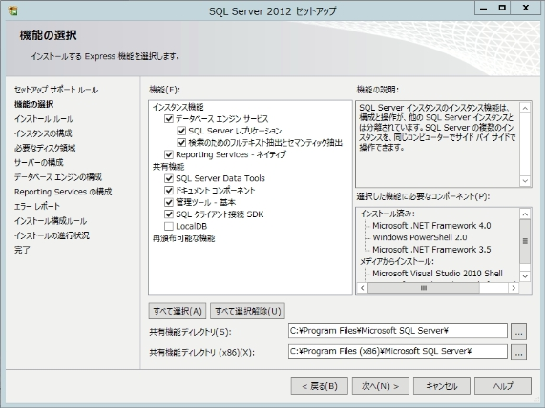

6.6 **[Next>]**を選択する

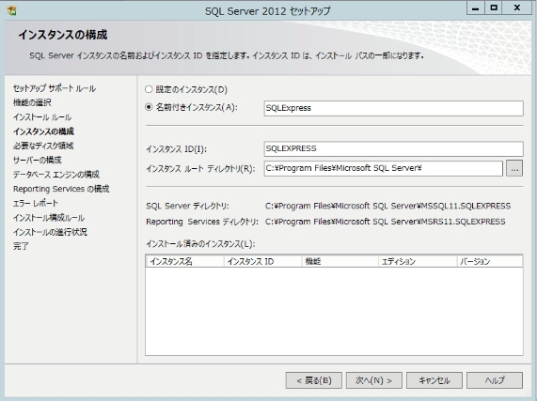

6.7 **“Collation”**タブページにチェンジする

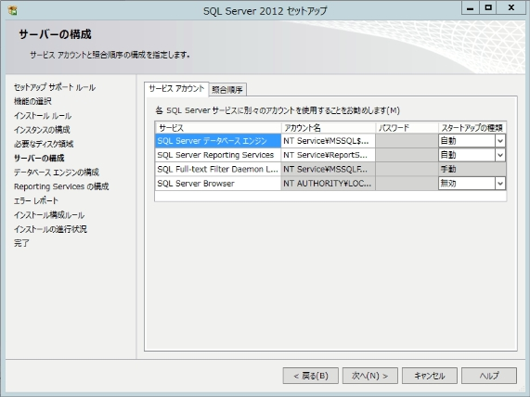

6.8 **[Customize]**を選択する

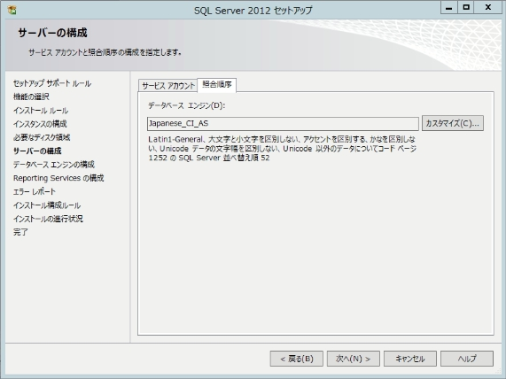

6.9 **“Chinese_Hong_Kong_Stroke_90”**を選択して**“Accent‐sensitive”**をチェックすると**[OK]**ボタンをクリックする

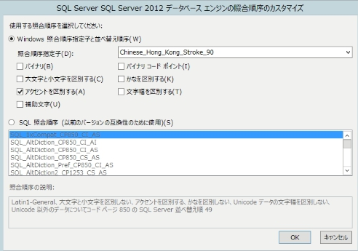

6.10 **[Next>]**を選択する

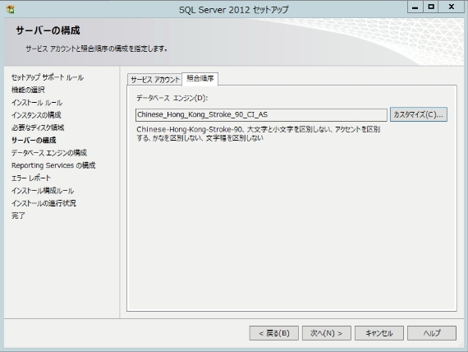

6.11 **“Mixed Mode(SQL Server authentication and Windows authentication)”**チェックして**[Add Current User]**をクリック。**“Enter password”**と**“Confirm password”**を入力してください。初期パスワードは**p@ssw0rd**です。**[Next>]**を選択する

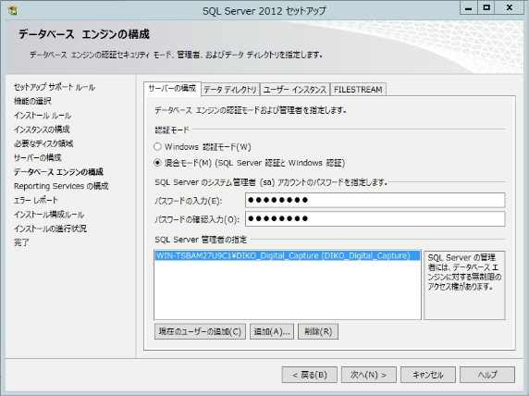

6.12 **“Install and Configure.”**をチェックして**[Next>]**を選択する

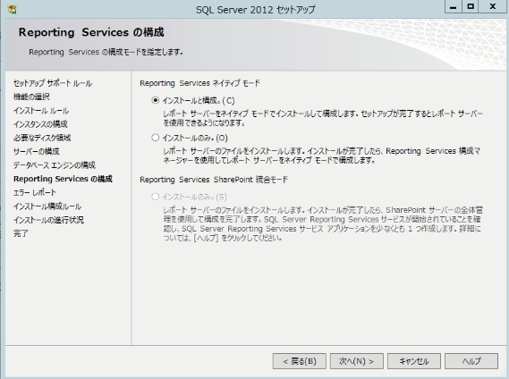

6.13 **[Next>]**を選択する

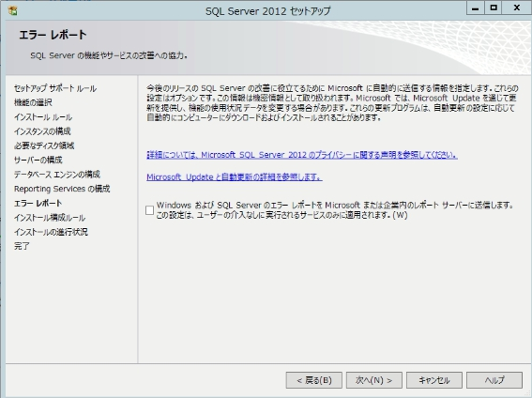

6.14 インストール開始されるので完了するのを待つ

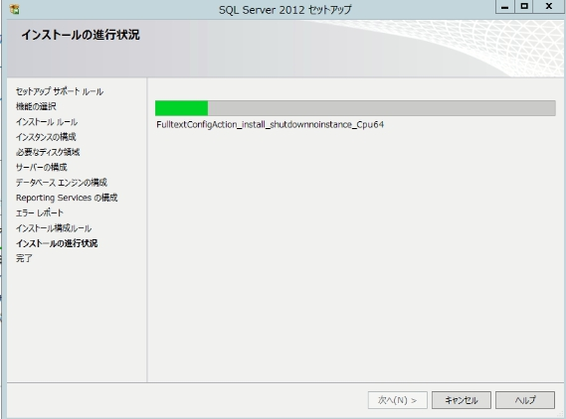

6.15 インストール完了すると**[Close]**を選択する

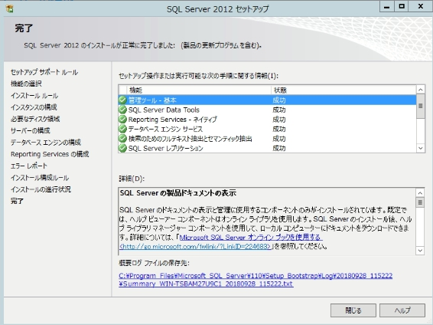

6.16 **“SQL Server Installation Center”**ウィンドウを閉じる

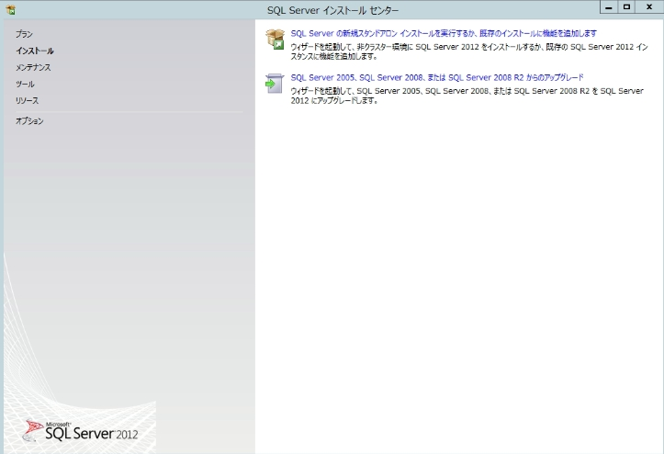

6.17 **“SQL Server Management Studio”**を検索して右クリックする

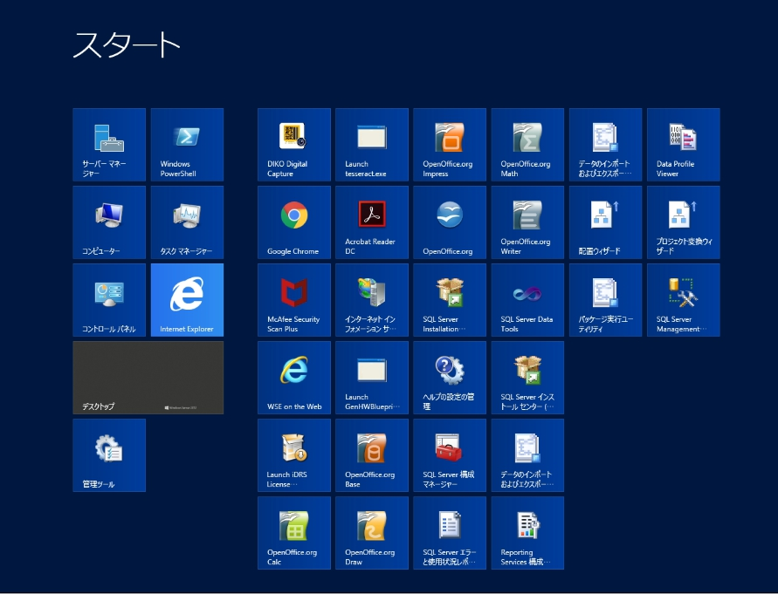

6.18 **“Run as administrator”**を選択して実行する

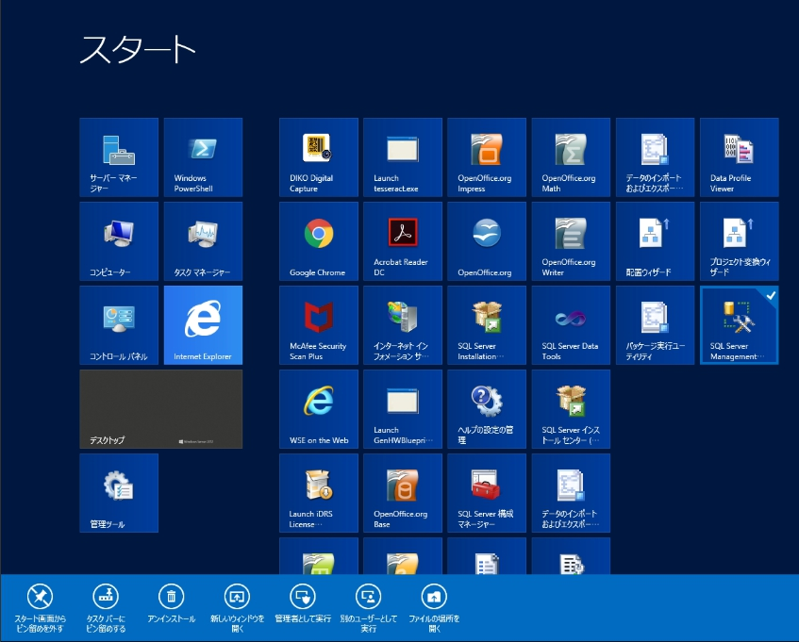

6.19 **“Authentication”**の**“Windows Authentication”**を選んで**[Connect]**を選択する

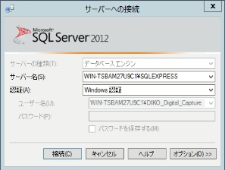

6.20 **“Databases”**右クリックして**“Attach…”**を選択する

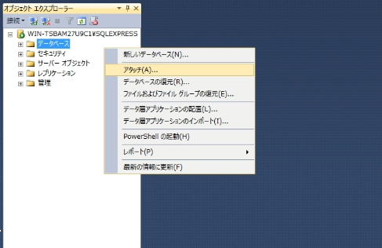

6.21 **“Add”**をクリックする

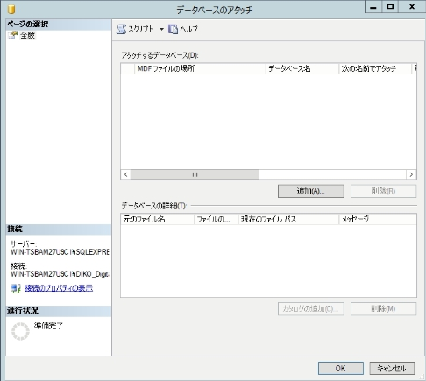

6.22 C:\DIKO\Databaseファイルパスで **“diko.mdf”**を選択して**[OK]**をクリック

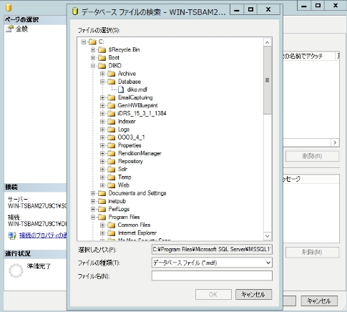

6.23 **[OK]**を選択する

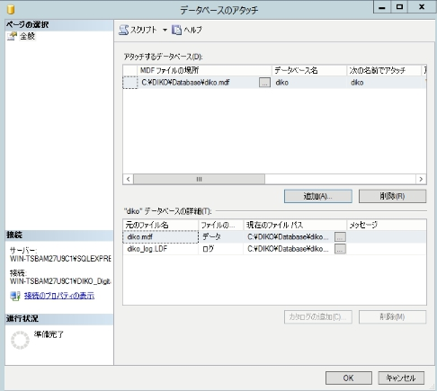

6.24 一つ**“diko”**データベースを追加する

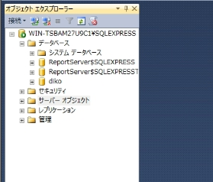

# 7 DIKOソフトウェアライセンスの作成

7.1 **C:\DIKO\GenHWBlueprint**フォルダで“**GenHWBlueprint.exe**”ダブルクリックして関連情報を入力して**“Generate C2V File”**を選択する

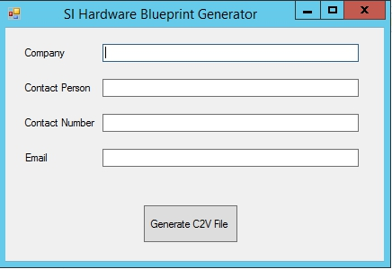

7.2 **C2V File**を作成するためフォルダパスを指定すると**Save**を選択する

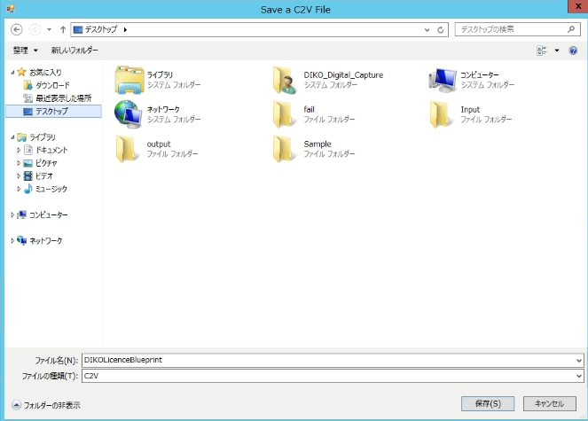

7.3 作成したの **“DIKOLicence Blueprint.c2v”** はサプライヤーに回送する



7.4 サプライヤーは**“diko_license.v2c”**ファイルを貴方に転送します。 **“diko_license.v2c”**ファイルをコピーして**C:\DIKO\Properties**に貼り付けください

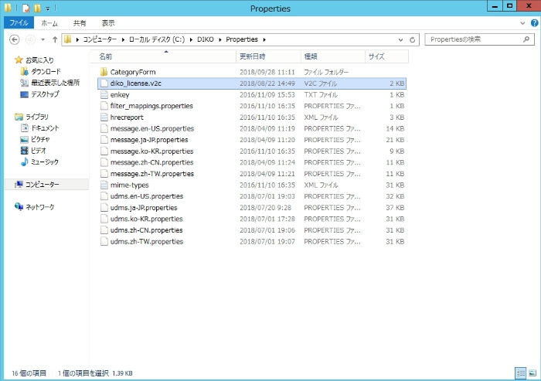

# 8 web.configの設定

8.1 **C:\DIKO\Web**へ移動して**Notepad**を使って **web.config**を開く  
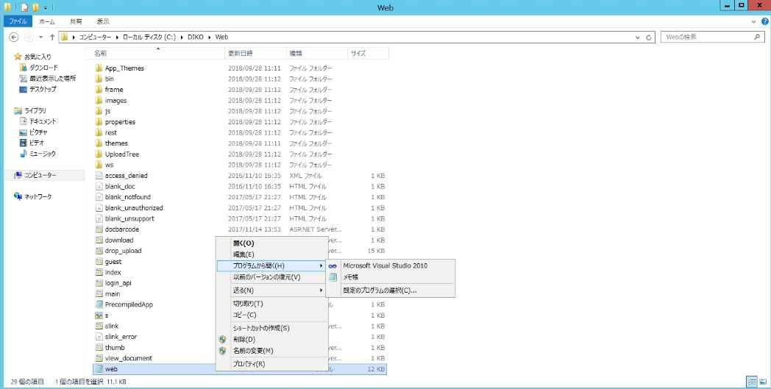

8.2下記内容は**web.config**で正しいパスを指すように確保する

<appSettings>

<add key="LogPath" value=" C:\diko\Logs\" />

<add key="RepositoryPath" value="C:\diko\Repository\" />

<add key="TempPath" value="C:\diko\Temp\" />

<add key="PropertiesDir" value="C:\diko\Properties\" />

<add key="FilterMappings" value="C:\diko\Properties\filter_mappings.properties" />

<add key="MIMEMappings" value=" C:\diko\Properties\mime‐types.xml" />

<add key="IndexPath" value="C:\ diko\Index\" />

</appSettings>

8.3それから**connectionStringDataSource**中の**Password**値は**MSSQL saパスワード**に変更してください

<connectionStrings>

<add name="udmsmsdb" connectionString="Data Source=WIN‐DHEDFUCIKSP\SQLEXPRESS;Initial

Catalog=diko;Persist Security Info=True;User ID=sa;Password=p@ssw0rd"

providerName="System.Data.SqlClient" />

</connectionStrings>

8.4 **web.config**をセーブする

# 9 IISでWeb applicationの追加

9.1 **“IIS Management Console”**を検索する

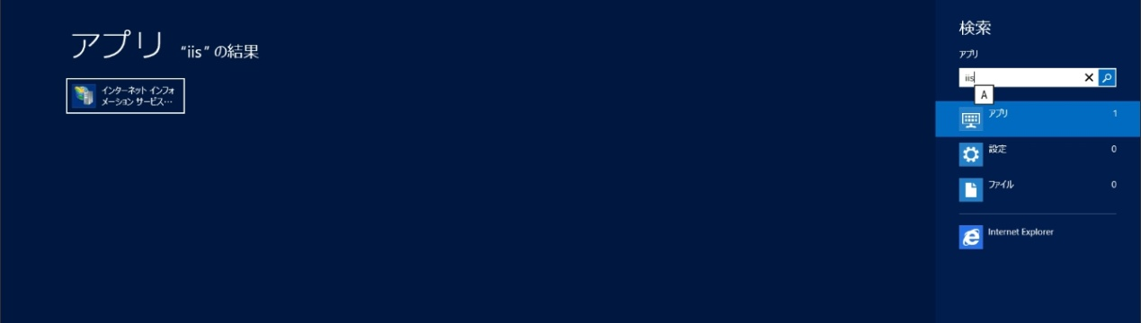

9.2 **Server**で**“Default Web Site”**のフォルダツリーを開く、**“Default Web Site”**を右クリックして**“Add Application”**を選択する

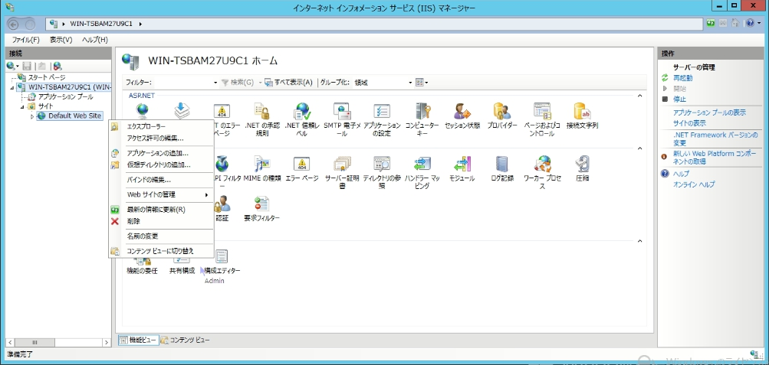

9.3 **Alias**で“**diko**”を入力して**“Physical Path”**のところに“**C:\DIKO\Web**” (初期インストール先)を選択する。最後は[**OK**]をクリックする。

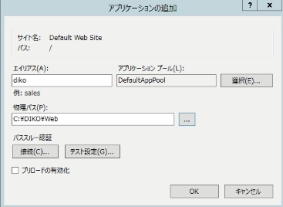

9.4 左側のフォルダツリーに“**Application Pools**”を選んで、右側のリストに“**DefaultAppPool**”を右クリックして“**Advanced Settings…**”を選択する

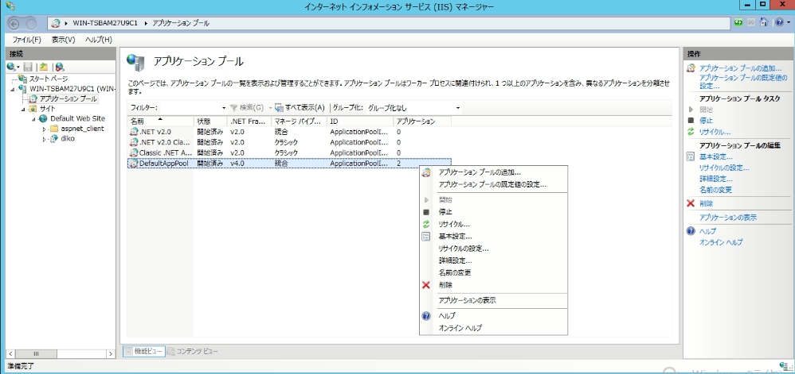

9.5 **“.NET Framework Version”**は**“V2.0”**を表示する、**“Enable 32bit Application Support”**は**“True”**を表示して確認する。**[OK]**を選択する

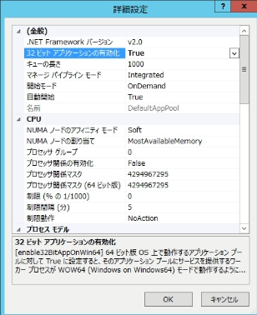

# 10 Solrシステム設定して初期化する

10.1 インストール状態をチェックするためタスクマネジャーとしてコマンドプロンプトを実行します。**Windows**キーとか画面左下の「スタート」をクリックして**スタートメニュー**を開く

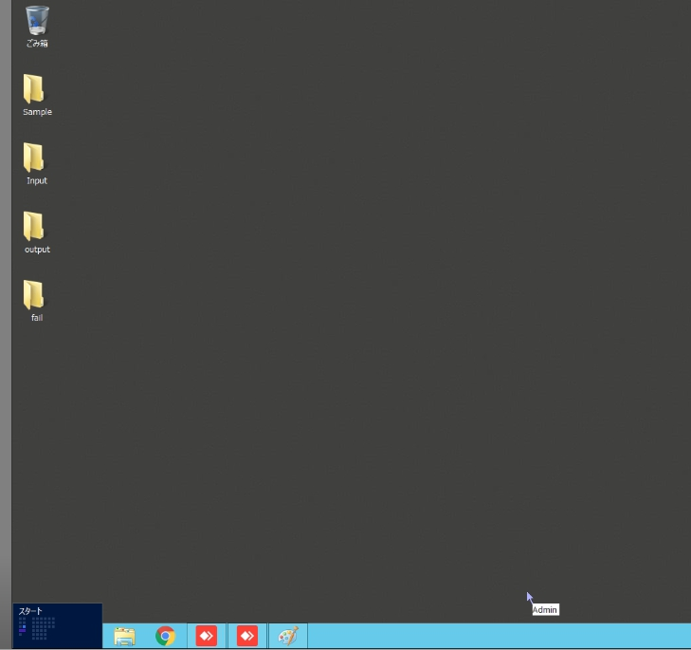

10.2 検索欄で**cmd**を入力するとコマンドプロンプトは左側で表示される

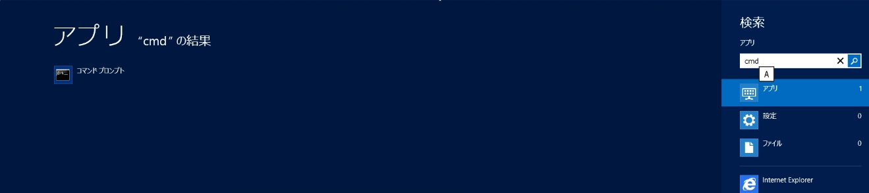

10.3 右クリックして**｢Run as administrator｣**を選択する

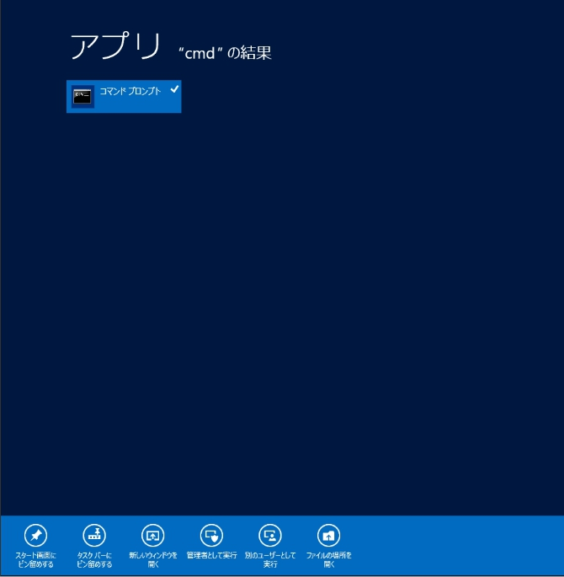

10.4 **cd C:\DIKO\solr**を入力して**Enterキー**を押す。カレントディレクトリは**C:\DIKO\solr**に変更する

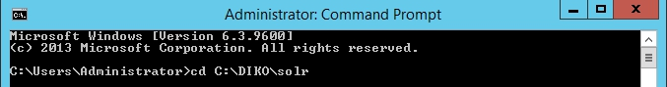

10.5 **nssm install Solr**を入力してEnterキーを押す

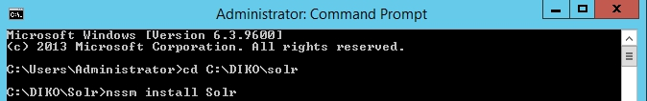

10.6 **NSSM service installer**は下図のように表示する

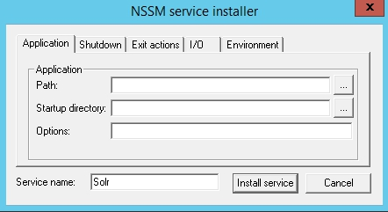

10.7 **[...]**ボタンを押して**C:\DIKO\solr\jdk7\bin**ブラウザする、

**java.exe**を選んでファイルパスとして設定する、

同時に**Startup directory**は**C:\DIKO\solr\jdk7\bin**に変更する

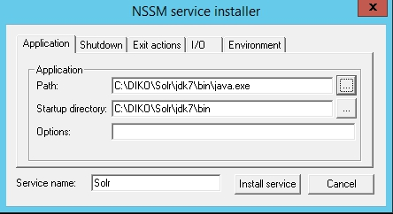

10.8 OptionsでOption scriptの内容を貼りつく(Option scriptはDIKO初期インストール先のSolrフォルダの中にあります、例: **C: \DIKO\Solr**)



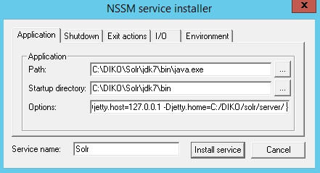

10.9 **[Install service]**を選択する



10.10 Serviceをインストールが成功していればこのメッセージが出てくる



10.11 **net start Solr**を入力してEnterキーを押すと**Solr service**は実行する、

実行が成功していれば**“The Solr service was started successfully”** メッセージが出てくる

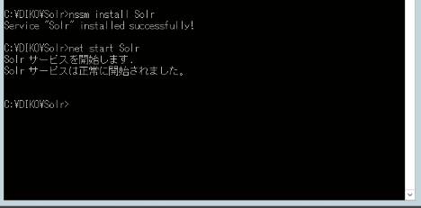

# 11 Windows servicesでDIKO Index Monitorの追加とインストール

11.1**C:\DIKO\Indexer**で**Notepad**を使って**config.ini**を開く

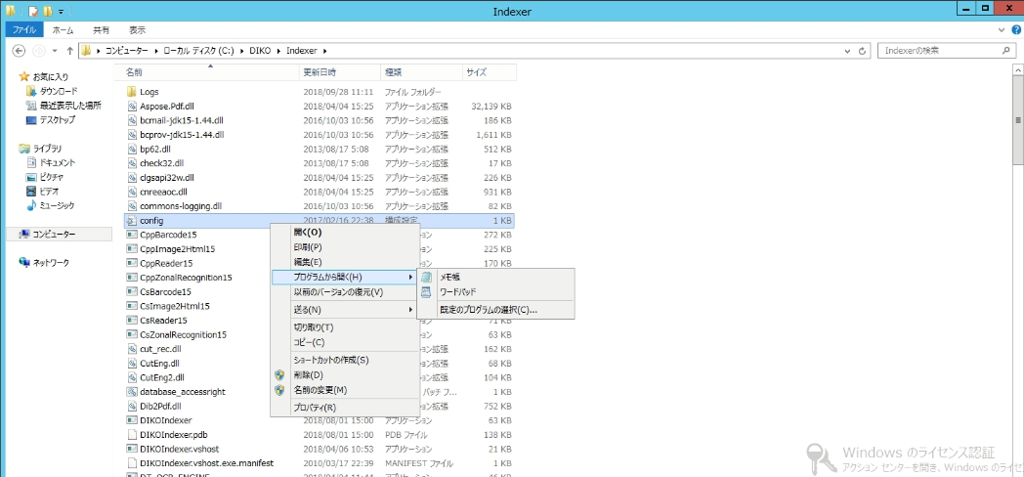

11.2 **Config.ini**の中にファイルパスは正しいかどうかを確認してください

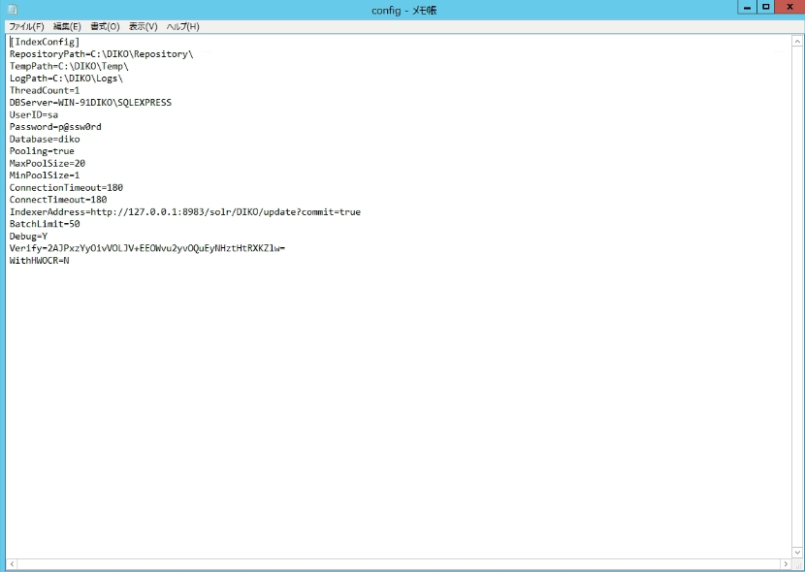

11.3 　管理者としてコマンドプロンプトを開いて**DIKO Indexer service**を登録する

11.4 **cd C:\DIKO\Indexer**を入力してEnterキーを押す、カレントディレクトリは**C:\DIKO\Indexer**に変更する

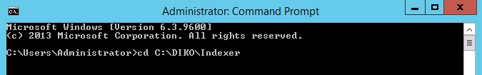

11.5 **"Register DIKOIndexer.bat"**を入力してEnterキーを押す、インストーラを起動する

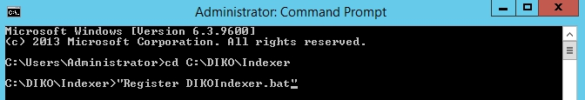

11.6 インストールが成功していれば**“The transacted install has completed”**メッセージ画面が出てきます

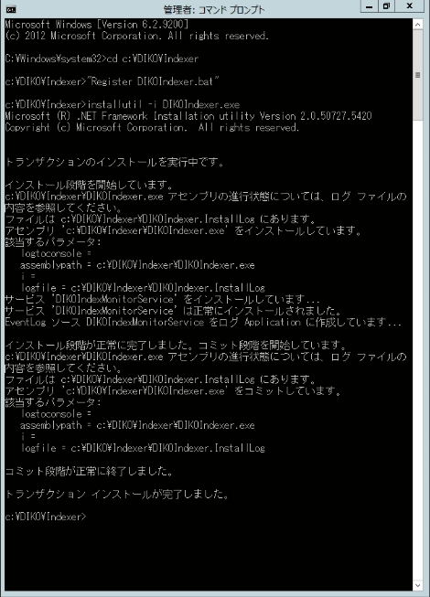

11.7　コマンドプロンプドウィンドウを閉じる

11.8 　“Services”を検索して“Services”を開く

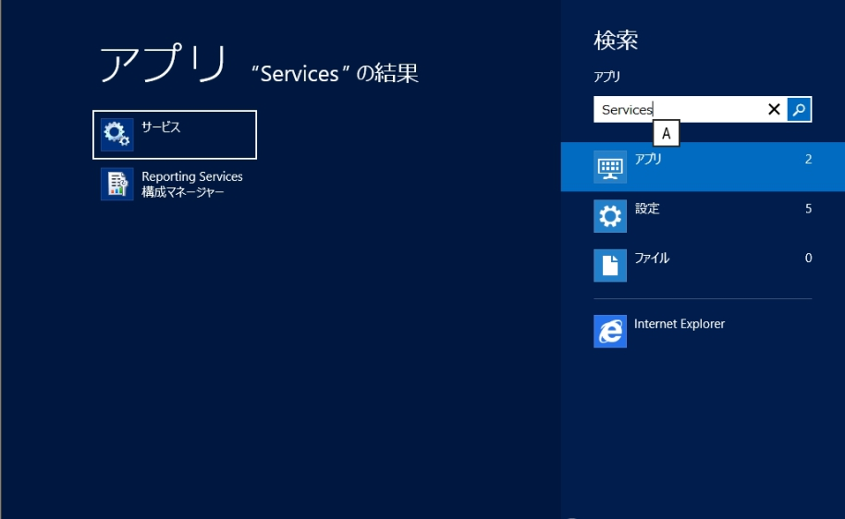

11.9 **DIKO Index Monitor**を右クリックして**Properties**を選択する

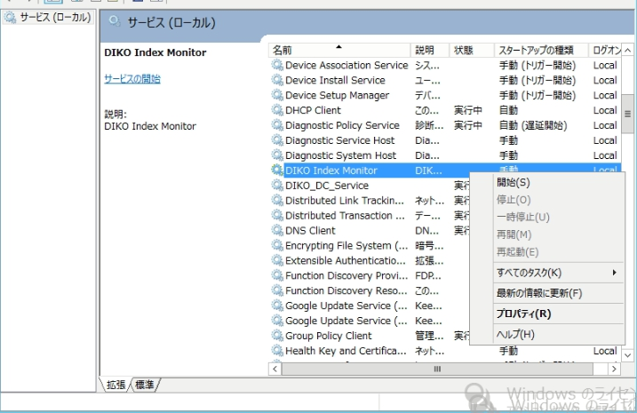

11.10 **Startup type**は**“Automatic (Delayed Start)”**に変更する**[OK]**を選択する

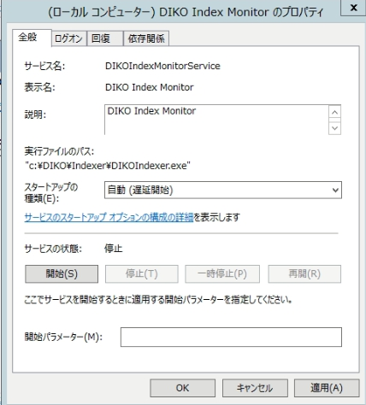

11.11 **Start**をクリックして**DIKO Index Monitor**を実行する

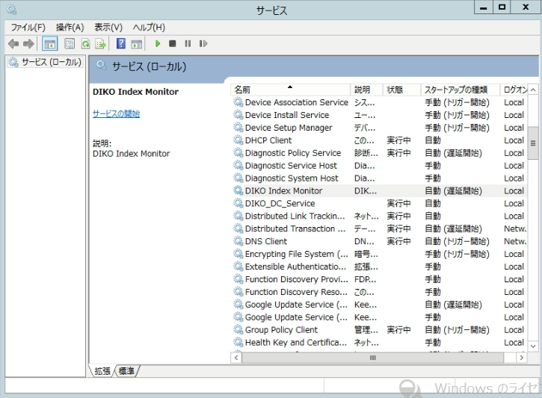

# 12 Windows servicesでDIKO Rendition managerの追加とインストール

12.1　**C:\DIKO\RenditionManager**で**Notepad**を使って**config.ini**を開く

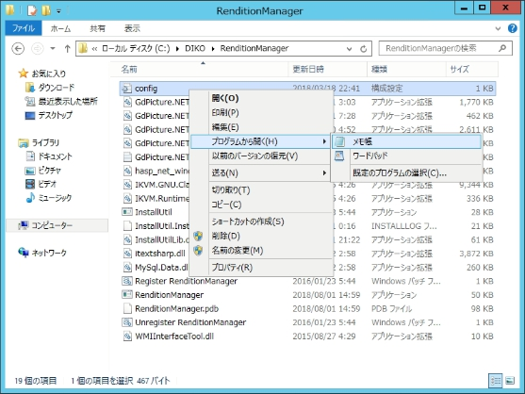

12.2**Config.ini**の中ファイルパスは正しいかどうかを確認してください

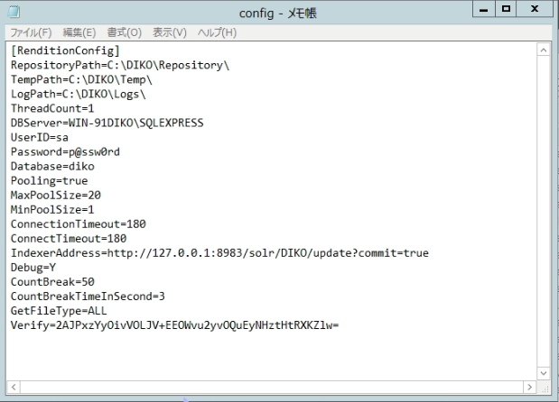

12.3 管理者としてコマンドプロンプトを開いて**DIKO Indexer service**を登録する

12.4 **cd C:\DIKO\RenditionManager**入力してEnterキーを押す、カレントディレクトリは**C:\DIKO\RenditionManager**に変更する

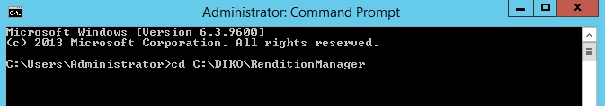

12.5 **"Register RenditionManager.bat"**を入力してEnterキーを押す、インストーラを起動する

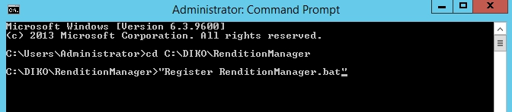

12.6 インストールが成功していれば**“The transacted install has completed”**メッセージ画面が出てくる

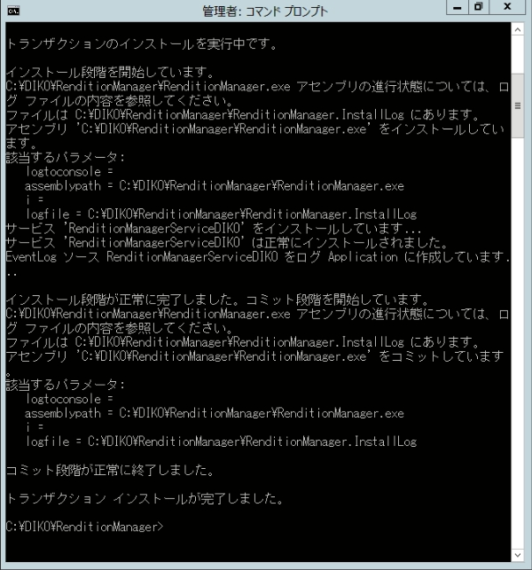

12.7 コマンドプロンプドウィンドウを閉じる

12.8 **“Services”**を検索して**“Services”**を開く

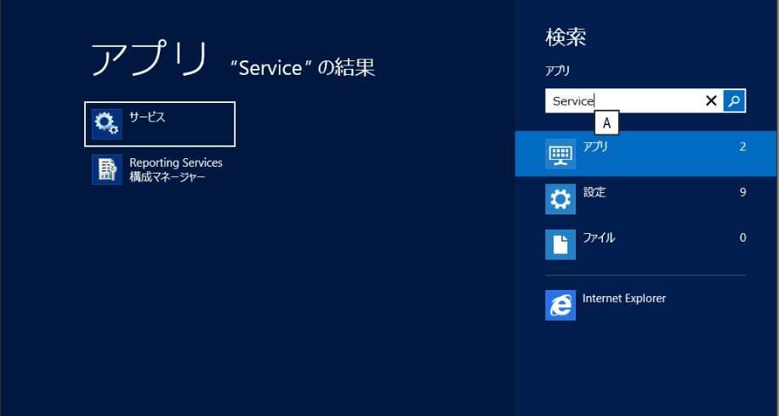

12.9　**DIKO Rendition Manager**を右クリックして**Properties**を選択する

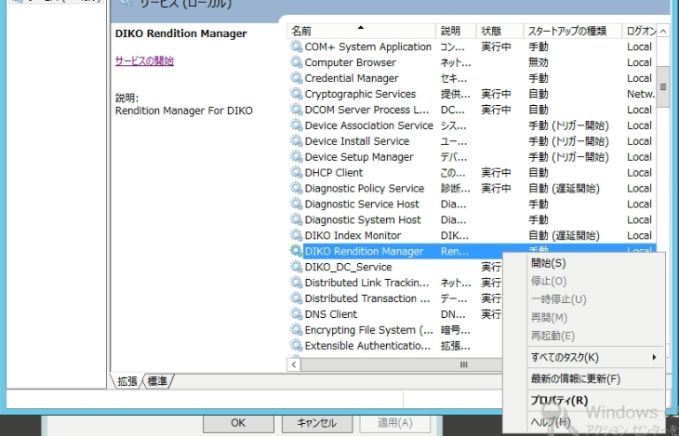

12.10 **Startup type**は**“Automatic (Delayed Start)”**に変更して**[OK]**を選択する

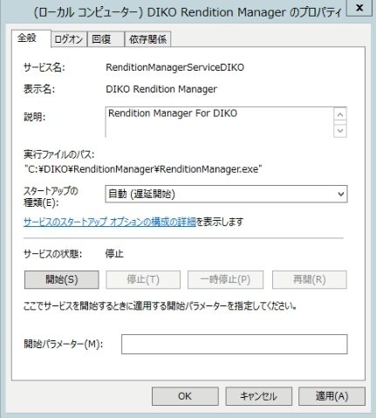

12.11 **Start**をクリックして**DIKO Rendition Manager**を実行する

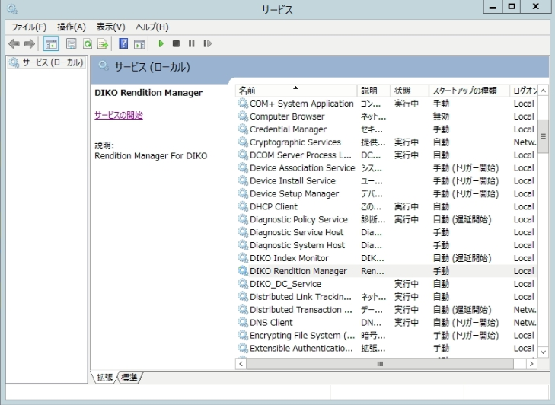

# 13 Windows servicesでDIKO Email Capturingの追加とインストール

13.1 **C:\DIKO\EmailCapturing**で**Notepad**を使って**config.ini**を開く

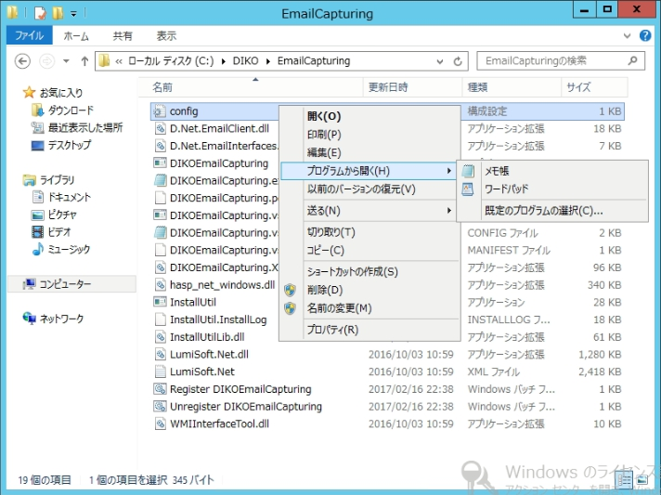

13.2**Config.ini**の中にファイルパスは正しいかどうかを確認してください

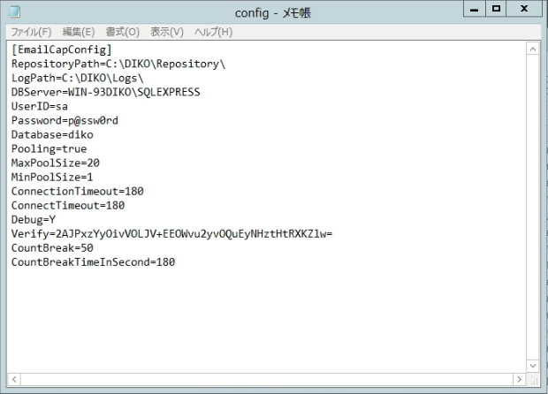

13.3　 9.1～9.3までの動作を繰り返す、管理者としてコマンドプロンプトを開いて**DIKO Indexer service**を登録する

13.4 **cd C:\DIKO\EmailCapturing**を入力してEnterキーを押す、カレントディレクトリは**C:\DIKO\EmailCapturing**に変更する

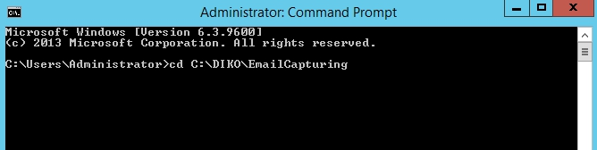

13.5 **"Register DIKOEmailCapturing.bat"**を入力してEnterキーを押す、インストーラを起動する

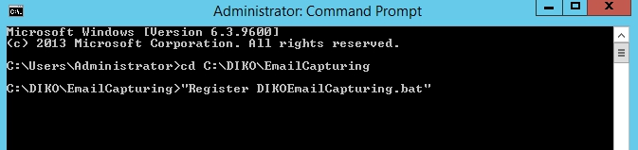

13.6 インストールが成功していれば**“The transacted install has completed”**メッセージ画面が出てくる

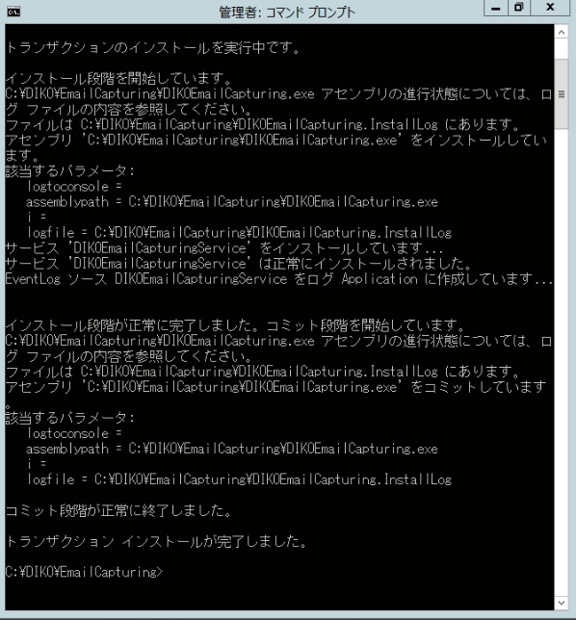

13.7 コマンドプロンプドウィンドウを閉じる

13.8 **“Services”**を検索して**“Services”**を開く

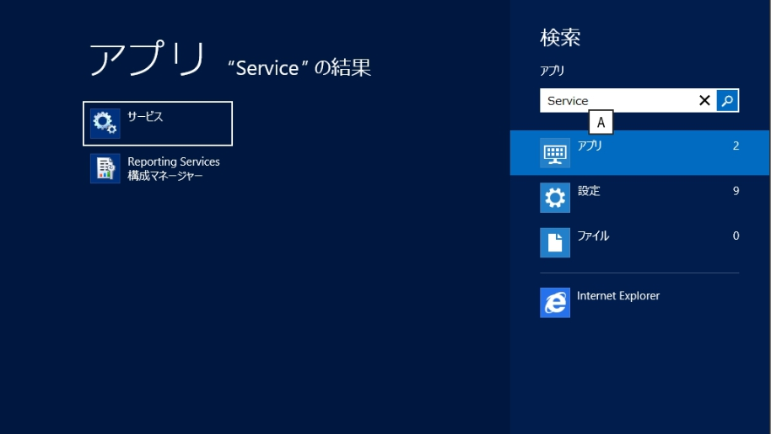

13.9 **DIKO Rendition Manager**を右クリックして**Properties**を選択する

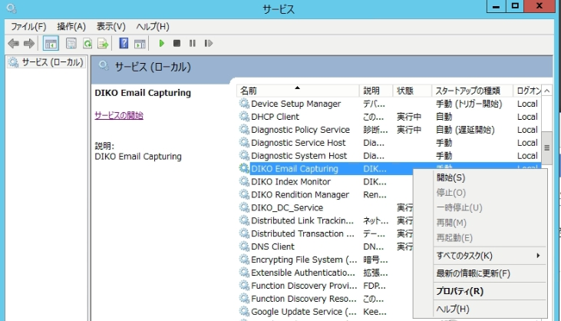

13.10 **Startup type**は**“Automatic (Delayed Start)”**に変更して**[OK]**を選択する

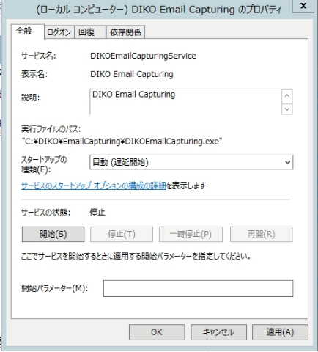

13.11 **Start**をクリックして**DIKO Email Capturing**を実行する

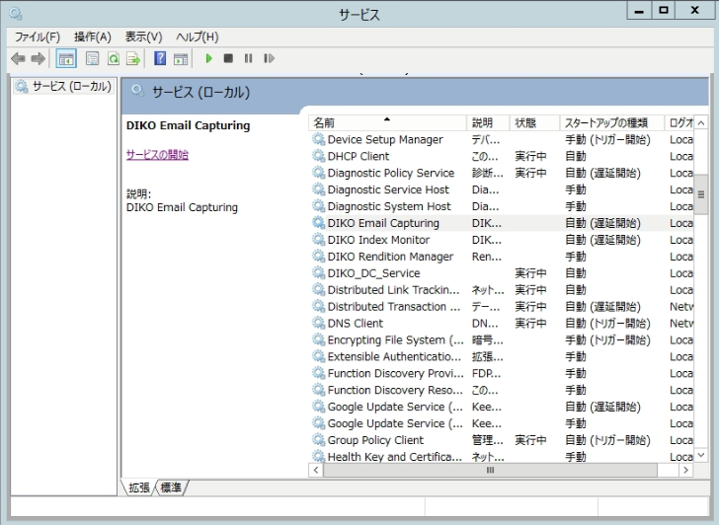

# 14 DIKOへログイン

14.1 **ブラウザー**を開く(例:**Google Chrome**)、リンクを入力してください**(“http://127.0.0.1/diko/index.aspx”)**初期IDは**admin** 初期パスワードは**12345**です。最後は**[Login]**クリックするや**Enterキー**を押します。

